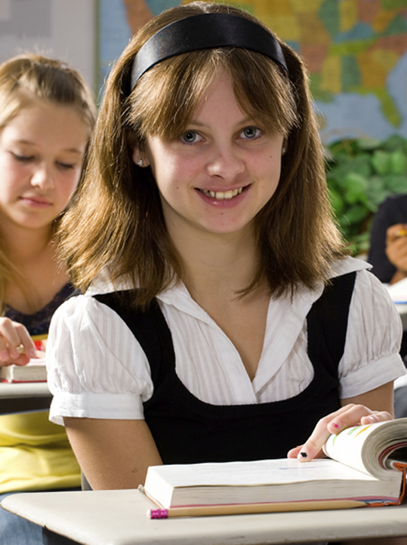

Портфолио - современная эффективная форма оценивания.
Самопознание и самореализация ребёнка возможны при включении их в специально организованную деятельность - ведение портфолио.
Содержание его помогает ребёнку осознать свои изменения и применить свои знания в творческой деятельности.
Дети в школе получают образование. Оно включает:
- обучение,
- воспитание,
- развитие,
- социализацию ребёнка.

Портфолио отражает динамику становления этих элементов. Важно проследить, как в течение школьной жизни меняется ребёнок:
- его отношение к обучению,
- степень овладения ЗУН,
- как постепенно меняется и обогащается внутренний мир ребёнка,
- как складываются и меняются его отношения с ровесниками и взрослыми.

В большей степени портфолио отражает социализацию, которую мы понимает, как адаптацию ребенка к реальной жизни через овладение разными сторонами социального опыта, ценностными ориентациями (этика, культура, гуманные отношения).

Функции портфолио
Диагностическая функция.
- Позволяет проследить личностный рост ребёнка, формирования у него умения учиться.
- Даёт возможность узнать особенности эмоциональной жизни ученика и учитывать это в общении с детьми. К.Д.Ушинский говорил, что если учитель хочет воспитывать человека во всех отношениях, то он должен знать его во всех отношениях.
Это страницы:
- Мой портрет.
- Я познаю мир.
- Моя семья.
- Я о себе.
- Мои достижения.

Контролирующая и оценивающая функция.
Это оценка учащимся своих достижений в учебной деятельности. Причём эти страницы помогают ребёнку реально осознать и зафиксировать свои успехи на шкале достижений, проанализировать свой учебный опыт, задуматься над результатами своего труда.
- Я учусь писать.
- Математика.
- Я закончил… класс.
- Мои достижения.

Воспитательная функция.
Важно направить сознание детей на воспитание в себе ученика, человека, узнать о его ценностных ориентациях.
- Лист самооценки.
- Про меня…
Кроме того, заполняя эту страницу, ребёнок пропускает через себя человеческие ценности. Узнаёт значение слов, оценивающих человеческие качества.
С помощью этих страниц можно проследить адекватность самооценки. Есть страницы, на которых ребенок делится своим социальным опытом.

Функция творческого развития.
Это самые интересные страницы, которые позволяют ученику проявлять свои творческие способности.
- Мои «шедеврики»
- Буквы, цифры оживают.
- Ребусы, кроссворды.
- Стихи, сказки.

Как составлено портфолио ?

Страницы портфолио включают в себя 5 основных разделов.
Разделы ( что это значит для учителя) | Как называются страницы в портфолио
I/Диагностика развития. | Мой портрет.  Это я!  Я о себе…  Всё обо мне.  Моя семья.
II/Диагностика успехов. | По лестнице знаний.  Мои достижения.
III/Социальная жизнь. | Моя школьная жизнь.
IV/Самооценка личности. | Я познаю мир.  Какой я?  Я о себе…
V/Детское творчество. | Мои «шедеврики»

Содержание каждого раздела углубляется с каждым годом. Так, например, если в первом классе дети просто рисуют свою семью, то в четвертом уже составляют свою родословную.

Что даёт портфолио учителю?
Портфолио позволяет проследить личностный рост ребёнка. Способствует формированию у него умения учиться. Помогает ученику перейти к сотрудничеству с учителем, одноклассниками и вовлекает его в учебный процесс. Страницы портфолио «рассказывают» учителю о чувствах, впечатлениях, страхах, предпочтениях, удачах и неудачах ученика. Это даёт педагогу возможность узнать особенности эмоциональной жизни отдельного школьника и учитывать их в своём общении с детьми.
Но, вводя портфолио, важно соблюдать обязательное условие – демократический стиль общения учителя и учащегося. Важно, чтобы откровения ученика помогли учителю вовремя прийти ему на помощь, а ученику – осознать себя значимым субъектом учебной деятельности, видеть свои успехи, не бояться встречающихся трудностей. Ученик должен быть уверен, что рядом учитель и родители, которые всегда придут на помощь.

Что даёт портфолио родителям?
Портфолио интересно и родителям, так как с его помощью они видят достижения ребенка в овладении ЗУН, его внутренние переживания. Результаты творческой деятельности, трудности и радости.
Вот некоторые отзывы родителей. «Порфолио читаем с большим интересом. Оно не только позволяет запечатлеть определённые этапы развития ребенка, но и показывает изменения в характере и мировоззрении. Показывает, чего ждёт ребёнок от нас, родителей». «Из порфолио можно узнать, о чём ребёнок мечтает, что он думает о школе, как с каждым годом становится умнее и взрослее.»

Как начинать?
Познакомить с портфолио родителей . рассказать им о целях и задачах его ведения. Спросить разрешения о ведении его ребенком.
Показать портфолио детям, спросить, кто хочет его вести. Узнать, кому ребенок разрешает показывать портфолио.

Когда заполнять страницы портфолио?

Некоторые страницы сами указывают на время заполнения.
Страницы, в которых ребенок указывает о себе, о своей семье, желательно заполнять после предварительной беседы, классного часа, посвященного этой теме. Страницы, отражающие социальную жизнь, заполняются непосредственно после проведения мероприятия и его обсуждения. Страницы достижений и участия в олимпиадах, конкурсах, лучше заполнять в конце четверти, когда на классном часе подводятся итоги работы за четверть. Некоторые страницы заполняются два раза в год. На некоторые вопросы можно отвечать, отмечая в начале строчки класс (год).
Ребёнок вправе в любое время взять портфолио, что либо исправить или дополнить, вложить в папку «Мои шедеврики» свои работы.

Кому и когда показывать портфолио?
С разрешения детей можно показывать портфолио родителям, одноклассникам и педагогам.

Советы по ведению портфолио.

Дорогой друг!
- Ты можешь сам оформить страницу, сделать рамку. Раскрасить заголовок, добавить рисунки.
- Ты можешь попросить помощи у родителей или учителя.
- Ты можешь сам придумать новые страницы.

Уважаемые родители!
- Участвуйте в ведении портфолио вместе с ребёнком!
- Хвалите и поощряйте его.
- Помогите ребенку в оформлении страниц.
- Помогите ребёнку написать, придумать и сочинить!

Желаем успехов!

